Пермиловская Нонна Рудольфовна,
воспитатель I кв. категории,
МБДОУ Детский сад № 11,
г. Архангельск

Дидактические игры и упражнения для развития мелкой моторики рук в самостоятельной деятельности.

Ученые пришли к заключению, что формирование речевых областей совершается под влиянием кинестических импульсов от рук, а точнее от пальцев. Необходимо стимулировать речевое развитие детей путем тренировки движений пальцев рук. Выполняя пальчиками различные упражнения, ребенок достигает хорошего развития мелкой моторики рук, которая не только оказывает благоприятное влияние на развитие речи (так при этом индуктивно происходит возбуждение в центрах речи), но и подготавливает ребенка к рисованию, письму. Кисти рук приобретают хорошую подвижность, гибкость, исчезает скованность движений, что в дальнейшем облегчит приобретение навыков письма. Эпизодическая деятельность не может дать положительного эффекта. Для достижения желаемого результата возникла необходимость сделать работу по развитию мелкой моторики и координации движений пальцев рук регулярной. Используются разные формы работы: в непосредственно образовательной деятельности, в совместной деятельности, в свободной самостоятельной деятельности самих детей.
Во время самостоятельной свободной деятельности, играя в игры, направленные на развитие мелкой моторики рук, решается и ряд других задач:
- развитие личностных качеств:
- волевое усилие (развитие волевых процессов, произвольности поведения), способность к деятельности в определенное время, выполнение задачи в полном объеме, за определенное время.
- формируются устойчивые положительные черты характера: бережливость, аккуратность, терпение, трудолюбие, коллективистические навыки, сотрудничество.
- развиваются коммуникативные качества и навыки общения в коллективе
- развитие психических процессов:
- мышление (умение анализировать образец, воспроизводить изображение по образцу, анализировать свою работу, применять навыки анализа и синтеза учебной задачи)
- зрительных, слуховых, тактильных анализаторов.
- основных свойств внимания: объема, распределения, концентрации, устойчивости и переключаемости.
Самостоятельная деятельность обеспечивает возможность саморазвития ребенка, который свободно выбирает деятельность, отвечающую его способностям и интересам. Взрослый находится за кругом детской деятельности, обеспечивая предметную среду для свободной деятельности детей, изменяя и дополняя ее в соответствии с детскими интересами, одновременно являясь потенциальным партнером, готовым подключиться к их активности при просьбах: о поддержке и помощи, в реализации их свободных замыслов, а также в конфликтных ситуациях, требующих вмешательства взрослого.

Мы в своей работе для изготовления игр используем различный материал. В результате у нас появились такие игры:
«Ловкий карандаш» - выполняется ряд упражнений:
- плавно вращать карандаш большими и указательными пальцами правой и левой руки;
- перебирать карандаш всеми пальцами обеих рук;
- вращение карандаша ладонями,
- зажимание карандаша двумя пальцами обеих рук (большим и указательным; указательным и средним);
- перекатывание карандаша между пальцами от большого к мизинцу и обратно.
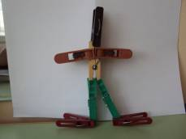
«Мамин сундук» - игры с предметами домашнего обихода (из прищепок, скрепок, пуговиц – конструирование бус, цепочек, фигурки животных, людей, различные предметы); перекладывание гороха большим и средним пальцами (большим и безымянным, безымянным и мизинцем); перекладывание мелких предметов пинцетом; работа с пульверизатором – передвигать комок ваты струей воздуха.

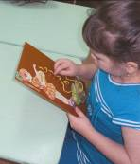
«Шнуровка» - выполнение различных заданий на результат (бабочка летит к цветку; помоги зайке добраться до морковки, помоги пчелке собрать нектар и т.д.).

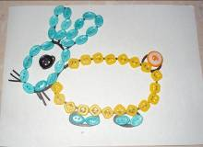

«Рисуем по контуру» - выкладывание по контуру предмета пуговицы, семена и другие мелкие предметы.

«Кто быстрее» - наматывание (разматывание) ленты на цилиндрическую основу, с выполнением определенной задачи: загони машину в гараж; ты разматывай, а я буду наматывать; кто быстрее доберется до самолетика (игрушка прикреплена на середине ленты); кто в клубочке? (в середине небольшого клубочка спрятана игрушка).
«Резиночка» - для этой игры можно использовать резинку для волос диаметром 4-5 см. Все пальцы вставляются в резинку. Задача состоит в том, чтобы движениями всех пальцев передвинуть резинку на 360⁰ сначала в одну, а затем в другую сторону. Выполняется сначала одной рукой, потом другой.
Кроме того, для этой игры можно использовать и канцелярскую резинку – ее необходимо натянуть между указательным и средним пальцем и перебирать ее как струны указательным и средним пальцами другой руки. Снимать резинку попеременно пальцами правой и левой руки.
«Сказочные превращения» - моделирование различных форм из воздушного шарика, наполненного крахмалом.
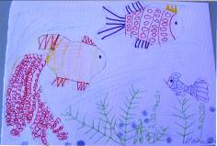
Кроме вышеизложенных дидактических игр в самостоятельной деятельности дети используют навыки, полученные на занятиях по изодеятельности (лепка, вырезание, выдергивание нити из основы и т.д.).
Таким образом, дошкольники обводят картинку по точкам, по контуру (прямой линией, узелковой, спиралью); обводят изображение через кальку, копирку, трафарет; заполняют контур рисунка штампами; ведение линий по заданному контуру; выкладывают изображение или объемные формы из спичек, счетных палочек.
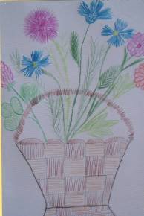
В подготовительной группе большое внимание уделяется штриховке и работе в тетрадях в крупную клетку.

Таким образом, игры и упражнения с различными мелкими предметами развивают мелкую моторику рук. Кроме того, учеными доказано, что мысль, и глаз ребёнка двигаются с той же скоростью, что и рука. Значит, систематические упражнения по тренировке движений пальцев являются мощным средством повышения работоспособности головного мозга.
Обычно ребёнок, имеющий высокий уровень развития мелкой моторики, умеет логически рассуждать, у него достаточно развиты память, внимание, связная речь. И мы стараемся ему в этом помочь.

